Colegio René Schneider Chereau

**HABITOS DE SUEÑO Y ALIMENTACIÓN**

Rancagua

**Asignatura:** Historia, Geografía y Ciencias Sociales. **Curso:** 3 año básico

**Fecha:** 11 al 15 de Mayo **Docente:** Carla Mac-Iver Morales

**Nombre alumno: ___________________________________________________________________________________**

**Objetivo de aprendizaje:** OA 4Identificar y practicar en forma autónoma conductas protectoras y de autocuidado en relación a: › rutinas de higiene › actividades de descanso, recreación y actividad física › hábitos de alimentación › resguardo del cuerpo y la intimidad › la entrega de información personal › situaciones de potencial abuso › consumo de drogas.

**Contenido:**  hábitos saludables y no saludables.

**Objetivo de la clase:** explicar hábitos saludables y no saludables alimenticios y de sueño.

**Instrucciones:** lee atentamente las instrucciones de cada actividad y responde.

[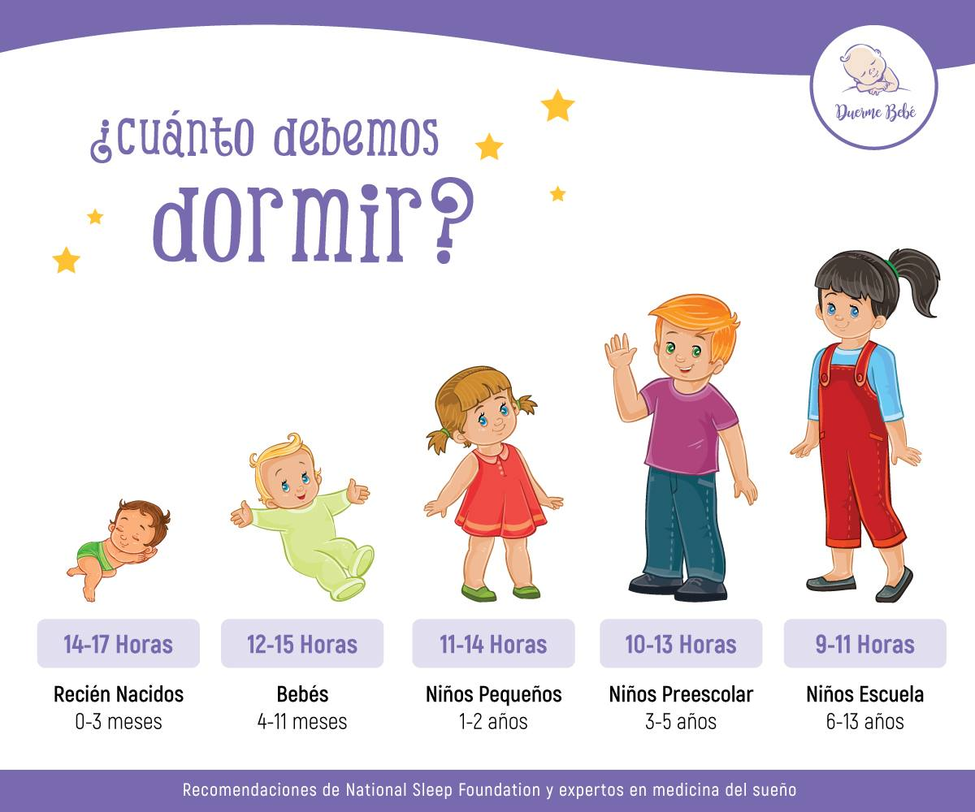](https://www.google.com/url?sa=i&url=https%3A%2F%2Fwww.duermebebe.com%2Fblog%2F2018%2F3%2F23%2Fpor-qu-es-tan-importante-que-nuestros-nios-duerman-bien&psig=AOvVaw2bGs7TCzezVzRWiU1dOSpN&ust=1589155627582000&source=images&cd=vfe&ved=0CAIQjRxqFwoTCMDExNH_p-kCFQAAAAAdAAAAABAD)

1. [](https://www.google.com/url?sa=i&url=https%3A%2F%2Fwww.duermebebe.com%2Fblog%2F2018%2F3%2F23%2Fpor-qu-es-tan-importante-que-nuestros-nios-duerman-bien&psig=AOvVaw2bGs7TCzezVzRWiU1dOSpN&ust=1589155627582000&source=images&cd=vfe&ved=0CAIQjRxqFwoTCMDExNH_p-kCFQAAAAAdAAAAABAD)**HÁBITOS SALUDABLES: SUEÑO Y ALIMENTACIÓN.**

[](https://www.google.com/url?sa=i&url=https%3A%2F%2Fwww.duermebebe.com%2Fblog%2F2018%2F3%2F23%2Fpor-qu-es-tan-importante-que-nuestros-nios-duerman-bien&psig=AOvVaw2bGs7TCzezVzRWiU1dOSpN&ust=1589155627582000&source=images&cd=vfe&ved=0CAIQjRxqFwoTCMDExNH_p-kCFQAAAAAdAAAAABAD)

|  |  |
| --- | --- |
| **¿QUÉ ALIMENTOS DEBO COMER?**  VERDURAS, FRUTAS, PESCADOS, POLLO, PAVO, FRUTOS SECOS, LEGUMBRES, LACTEOS Y HUEVO, ETC.  [Una alimentación poco saludable mata más personas que el tabaco](https://www.google.com/url?sa=i&url=https%3A%2F%2Fwww.cnnchile.com%2Ftendencias%2Falimentos-sanos-importante-salud-dieta_20190405%2F&psig=AOvVaw2SWWes51xRrpyi3I0hTql5&ust=1589156232316000&source=images&cd=vfe&ved=0CAIQjRxqFwoTCJC1g_KBqOkCFQAAAAAdAAAAABAK) | ¿QUÉ ALIMENTOS DEBO COMER OCASIONALMENTE?  BEBIDAS, FRITURAS, PASTELES, EMBUTIDOS, HELADOS, CHOCOLATES, ETC.  [La comida chatarra aumenta el riesgo de padecer cáncer](https://www.google.com/url?sa=i&url=https%3A%2F%2Fwww.tn8.tv%2Fsalud%2F458131-comida-chatarra-aumenta-riesgo-padecer-cancer%2F&psig=AOvVaw2GBzSrQbZseeKqwjyNgfU3&ust=1589156298594000&source=images&cd=vfe&ved=0CAIQjRxqFwoTCNDF1pOCqOkCFQAAAAAdAAAAABAD) |

**Actividad:** responde con letra clara y en el espacio asignado.

1. ¿cómo sabemos cuándo un alimento es saludable?

……………………………………………………………………………………………………………………………………………………………..

……………………………………………………………………………………………………………………………………………………………..

1. ¿Qué alimentos comes diariamente, estos son saludables o no?

…………………………………………………………………………………………………………………………………………………………….

……………………………………………………………………………………………………………………………………………………………..

1. ¿qué alimentos prefieres, saludables o no saludables, por qué?

……………………………………………………………………………………………………………………………………………………………..

1. ¿Consideras tus horas de sueño adecuadas a lo que se plantea al comienzo de la guía?

……………………………………………………………………………………………………………………………………………………………..

* Retroalimentación: revisión de las guías y tareas con su respectiva retroalimentación, será realizada vía correo electrónico o por WhatsApp con un margen de 48 hrs.
* Enviar guías y tareas al correo [**profesoracarla2020@gmail.com**](mailto:profesoracarla2020@gmail.com) o entregarlo en el colegio el día miércoles 20 de Mayo, entre las 11:00 y las 12:30 hrs.